- Sobre el número de MAC
- ¿Qué es nro. de MAC?
- ¿Qué elemento lleva el nro. de MAC?
- ¿Cómo está conformado?
- ¿Con que elemento del nro. de MAC, puedo obtener la empresa que lo fabricó?
- ¿Qué es el elemento extendido?
- ¿Con que comando, puedo averiguar el nro de MAC. Que hubiera, de un equipo (PC desktop, Tablet, Net/Notebook, Celular, etc)
- ¿Puedo encontrar la dirección IP de un dispositivo usando la dirección MAC?
- ¿Cómo encuentro el nro. de MAC, en un equipo Mac OS y/o Linux/Unix?
- ¿Qué es MA-L,MA-S, MA-M?
https://www.secureideas.com/blog/of-mac-addresses-and-oui-a-subtle-but-useful-recon-resource
https://macaddresslookup.io/es?search=0006.2A9A.6DC2
https://aruljohn.com/mac.pl
macvendorlookup.com
https://standards-oui.ieee.org/
https://macaddress.io/mac-address-lookup/o5Qvmvq6kd

- a) Baje del sitio, la Topología Eje_2_Pra_11.pkt,
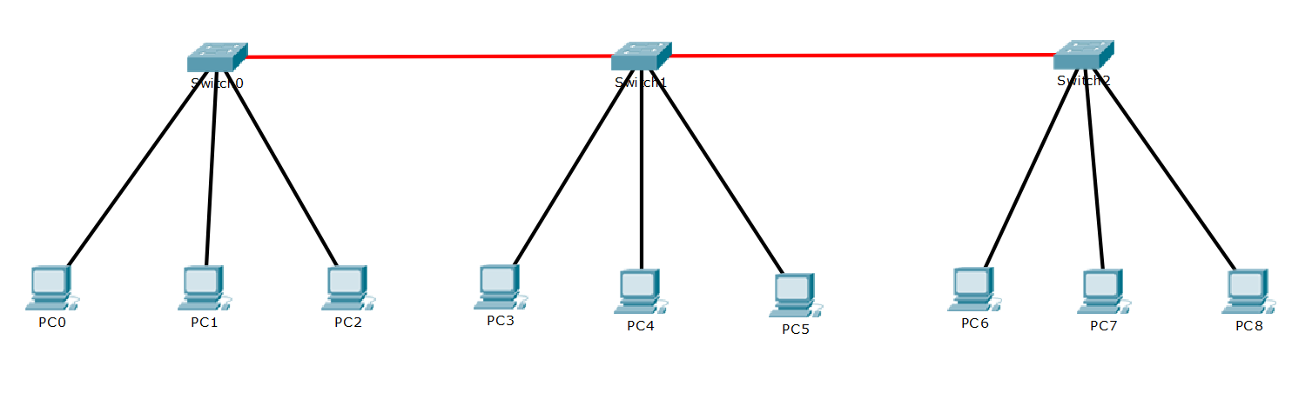

b) Configure las PC's, de acuerdo a la siguiente tabla.

Disp | IP in each PC | MASK in each PC
PC0 | 192.158.1.2 | 255.255.255.0
PC1 | 192.158.1.3 | 255.255.255.0
PC2 | 192.158.1.4 | 255.255.255.0
PC3 | 192.158.1.5 | 255.255.255.0
PC4 | 192.158.1.6 | 255.255.255.0
PC5 | 192.158.1.7 | 255.255.255.0
PC6 | 192.158.1.8 | 255.255.255.0
PC7 | 192.158.1.9 | 255.255.255.0
PC8 | 192.168.1.10 | 255.255.255.0

c) Compruebe la conectividad de PC a PC, con el comando ping X.X.X.X (nro de IP)
d) Transcribir de cada Switch, los nros. de MAC, de sus puertos
- Hacer pings entre las pcs conectadas a un mismo switch (ej: PC0 a PC1) para que el switch aprenda sus direcciones. Para hacer todos con todos y no ir 1 por 1:
  - Hacemos click en alguna pc.
  - Desktop
  - Command Prompt
  - Escribimos: ping 192.158.1.255 (depende la ip que tengamos)
- Hacer click en un switch
- Ir a pestaña CLI
- Presionar enter para activar consola
- Escribir enable y presionar enter
- Escribir el comando: show mac address-table y presionar enter

SWITCH0 (10: 1 switch 9 pcs)
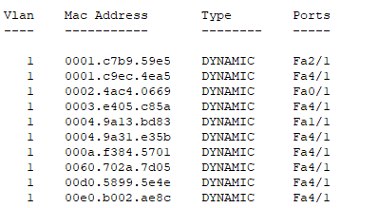
SWITCH1 (11: 2 switchs 9 pcs)
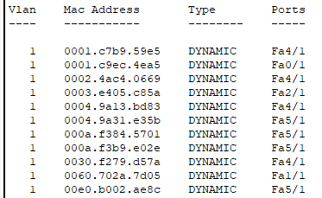
SWITCH2 (10: 1 switch 9 pcs)
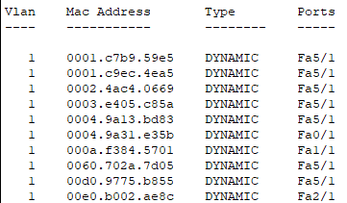

e) Transcribir la tabla MAC, de sus respectivos equipos
- Click en pc
- Desktop -> Command Prompt
- Escribir: ipconfig /all
- Physical Address es la dirección MAC de esa PC
PC0: 0002.4AC4.0669
PC1: 0004.9A13.BD83
PC2: 0001.C7B9.59E5
PC3: 0001.C9EC.4EA5
PC4: 0060.702A.7D05
PC5: 0003.E405.C85A
PC6: 0004.9A31.E35B
PC7: 000A.F384.5701
PC8: 00E0.B002.AE8C

